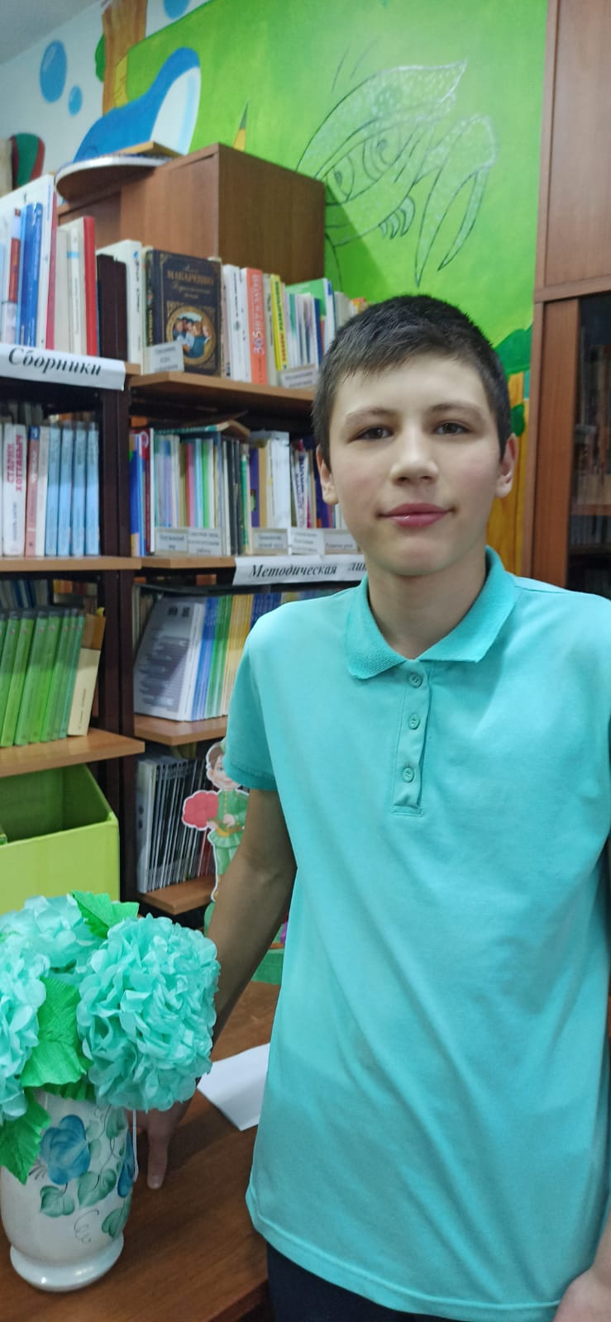
Тимофей Г.
02.11.2009 года рождения
Цвет глаз: Серый
Цвет волос: Светло - русые
Характер: Активный, импульсивный, общительный.
Группа здоровья: 5
Наличие бартье/сестер: 1 брат
Причина отсутствия родительского попечения: мать – лишение родительских прав, отец - свидетельство о смерти.

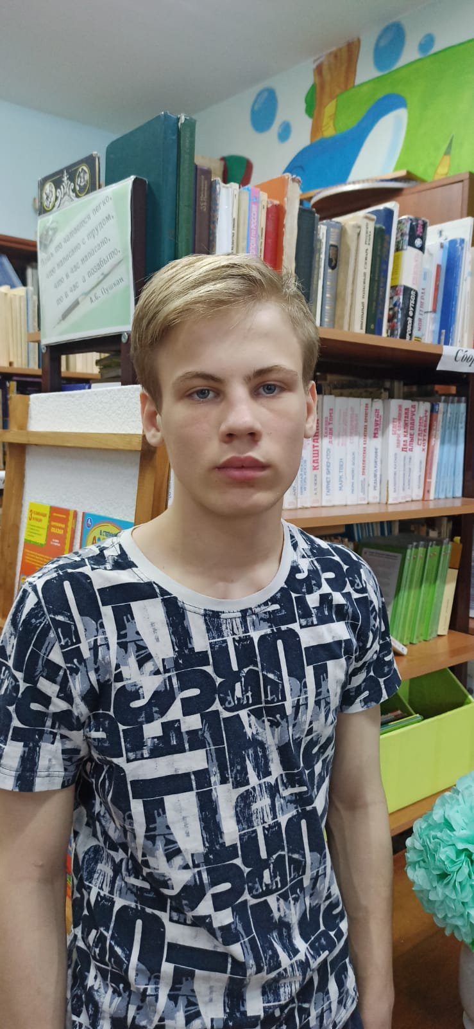
Данил К.
29.06.2009 года рождения
Цвет глаз: Голубые
Цвет волос: Светло - русые
Характер: Усидчивый, спокойный, доброжелательный
Группа здоровья: 5
Наличие бартье/сестер: нет
Причина отсутствия родительского попечения: мать – лишение родительских прав, свидетельство о рождении не содержит сведений об отце.

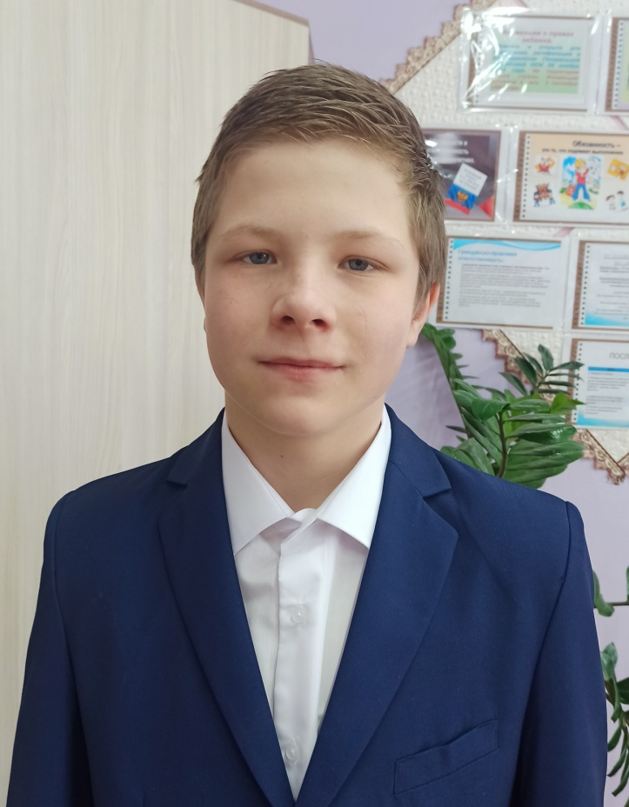

Сергей К.
30.06.2009 года рождения
Цвет глаз: Голубые
Цвет волос: Русые
Характер: Активный, трудолюбивый
Группа здоровья: 3
Наличие бартье/сестер: нет
Причина отсутствия родительского попечения: мать – лишение родительских прав, свидетельство о рождении не содержит сведений об отце.

